
Het TOURJOURNAAL van
Donderdag 16 juli 2015

Akkerdzjie, akkerdzjie…………… FELIX moet RECTIFICEREN!!!

Ja, beste deelnemers, jullie lezen het goed. Felix moet de etappe van eergisteren (de 10e etappe) rectificeren.


Tegen het einde van de dag zag Felix dat er ambiance in het peloton van Hét tourspel was. Wie had allemaal wat gestuurd? En toen zag hij dat het gisterenmorgen vroeg al om 9.08 uur begon: Frank Linssen meldde dat hij verschillen zag in de telling zoals Felix die had en wat hij zelf had gezien. (motte gij niet werrekuh Frank??)

Om 10.05 uur reactie van Erik ’meneer Pastoor’ Goossens:

Beste Felix,

Effe lekker uitgeslapen en tour journaal bekeken. Mijn puntjes vielen een bietje tegen. En ‘tis niet dat ik Felix niet vertrouw maar ik dacht, ik ga ze toch even narekenen (doe ik anders nooit). En wat blijkt..........................ik heb 19 punten te WEINIG!!!!!!!!!!! Al een idee welke renner er vermoedelijk in de excel berekening niet is meegenomen, inderdaad Porte. Dan het rijtje van onze Jelle ook nog eens bekeken en warempel die mist ook 19 punten. Ik hoop dat ik je nou niet al te veel extra werk bezorg, maar wij zouden de punten goed kunnen gebruiken.

groeten meneer Pastoor

Felix nog niets in de gaten op dat moment, want die zat flink te zwoegen voor zijn werkgever. “Goed bezig is die Felix hè Dick (Rombout)?”


Ook Jan op de mail:

Goedemiddag Felix,

Je meld vanmorgen dat de accu weer opgeladen is, maar volgens mij is de oplader aan vervanging toe.
Volgens mij heb je bij mij Porte vergeten waardoor ik 19 punten misloop, klopt dit ?

Met vriendelijke groet,

Jan Bus.

Kijk, en daar was Felix nu net allemaal op uit.
Het werd wat tammetjes, dus dacht Felix: “Ik zal eens een foutje maken; kijken of we het spel dan op de wagen krijgen?”. En dat is weer fabuleus gelukt dus; geen prutswerk………………… of toch wel..!?

Maar goed, waar zit het foutje nu in.
Felix zal het jullie vertellen, Felix was er gelukkig snel aan uit.
De 2e plaats van Richie Porte in de 10e etappe had Felix per abuis aan Nicholas Roche toebedeeld.
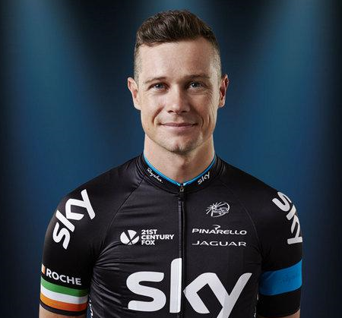
Tja, en dat wil dus zeggen dat alle deelnemers die Nicholas Roche hadden geraden per abuis 19 punten teveel hadden gekregen. Dat gold voor Welmer ‘geen broer van Frank de’ Boer en voor…………………… oh nee, nondeju, het is niet waar……………… Ellen Roedelof.
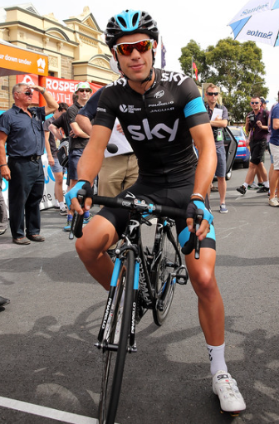
En Ellen was gisteren door Felix al als dagwinnaar aangewezen. Pijnlijk, pijnlijk, pijnlijk. En Felix had Roedelofke gisteren al verteld om speicaal vroeg haar ben uit te komen want hij dacht dat het Tourjournaal wel verrassend voor haar zou zijn.

Nicolas Roche

Ellen was er lekker op tijd uitgegaan, zichzelf een lekker ontbijtje klaar gemaakt, I-padje aan en lezen maar…………………… en dan amper 24 uur later is alles anders. Sorry, sorry, sorry Ellepel.
Hoe kan Felix dit ooit goed maken?????

Degenen die Richie Porte hadden, hadden dus 19 punten te weinig gekregen: Erik ‘meneer Pastoor’ Goossens, Jelle Goossens in zijn slipstream en Jan ‘ik zit in de’ Bus reageerden al, maar alle andere deelnemers hadden er wel vertrouwen in dat Felix dit tijdig zou gaan Richie Porte
rectificeren.

Welmer ‘geen broer van Frank de’ Boer en Ellen Roedelof hadden naast Roche ook Porte in hun lijst, dus voor hen blijft het puntentotaal hetzelfde.


De deelnemers die dus 19 punten te weinig kregen zijn: Martine v/d Nieuwenhuijzen, Diana de Vos, Arthur van de Goor, Coen ‘De Wicker’ Michielsen. Jan Schuurbiers, Ricardo van den Klundert, Cees van Oers, Stan Hoogerwerf, Nico Hoogerwerf, Jim vd Bogaert, Peter Kwaaitaal, Ronald ‘Withege d’n Botte’ withagen, Karlijn Stultiens, Adrie vna Overveld, Tommie withagen, Paulien Klaassen, Robert Janssens, john Verbraeken, Corné Bolluijt, Linda Prop, Erik roest en Harm van Seeters.

Een niet echt klein gezelschap van 25 deelnemers moet dus 19 punten meer krijgen. Toch mooi: Felix mag zo maar 475 punten meer uitdelen: altijd lekker.

Maar zonder dollen:
Mae Aculpa, Mae aculpa, Mae MAXIMA Aculpa.

Wat betekent dit voor de uitslag in de 10e etappe van Hét Tourspel van West-Brabant?

De gedupeerden:

De 1e plaats door dit ‘geintje’ in de etappe is niet voor Ellen Roedelof.

De 2e plaats is niet voor Robert ‘de Reuf’ Reuvers, daar heeft Felix minder problemen mee, want bij hem schijt toch altijd alles op de grote hoop; of niet Reuf??

En de 3e plaats is niet voor Ronald ‘withege d’n Botte’ Withagen. De geldbedragen gaan weer vrolijk in Felix prijzenpot terug en die
worden verdeeld aan:

De gelukkigen:

Nummer 3 met 127 punten: toch nog voor jou Ellen Roedelof: 1 eurootje, als pleister op de wonde

Nummer 2 met 128 punten: Winnares van Hét Tourspel 2014 Diana de Vos. € 1,50 voor Diana

En de nummer 1 werd met 132 punten: Ronald ‘Withege d’n Botte’ Withagen. Ronald vangt € 2,50

Tja, wat kan Felix er nog meer van zeggen……………………………
Eigenlijk niets. Zichzelf diep, diep, heel diep schamen, en dat doet ie nu enorm achter zijn PCke………

Felix belooft beterschap; maar of je daar wat aan hebt????

Toch moeten we voort, want de Tour, die wacht op niemand.

De Etappe van gisteren: Pau – Cauterets:
Gisteren de etappe over 188 kilometer waarin de Aspin (1e categorie) en de Tourmalet (haute-categorie) bedwongen moestne worden. Op de Tourmalet was het feest want die was voor de 80e keer in de koers opgenomen.

Ewen kopgroep trok er op uit: Majka, Simon, Voeckler, Norabito, Pauwels, Buchman en Démare. Zij bedwongen. Uit het achterveld sloot Daniël Martin aan en zwabberde Démare eraf.

Op de Tourmalet trok Majka alleen door en liet de rest achter. De achtervolgende groep verbrokkelde, maar Pauwels en Martin leken het best te kunnen volgen. Na de tourmalet, waar Majka eerst boven kwam, was een lange afdaling.
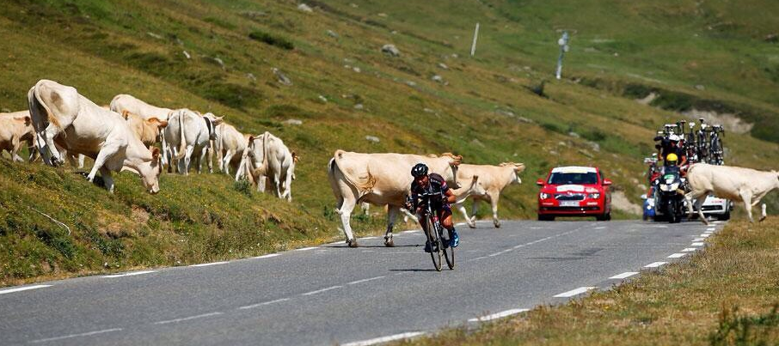
Warren Barguil kwam in de afzink nog in bijna-botsing met een koe. (dank aan Erik van der Lee voor de foto)
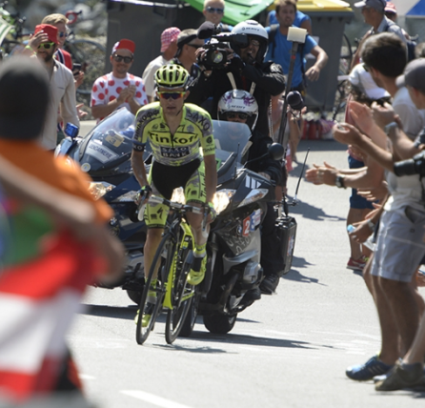
Alexander de Vos zo kwaad als een riek omdat collega Ton Rijsdijk die waarschijnlijk de weg op had gestuurd: “Abandon, Abandon voor Ton Rijsdijk” schreeuwde Alexander uit. “Maar Alexander, dat valt niet te bewijzen dat dat een actie van Ton was; evanals het feit dat de ploegleiderswagen van Lotto.nl-Jumbo zijn best deed om Barguil uit de koers te stoten”, maar ook dat liep gelukkig met een sisser af.

Het laatste pukkeltje van de dag was de Côte de Cauterets. Dat bracht Rafal Majka niet meer van zijn stuk, Hij won voor Dan Martin en Duits kampioen Emanuel Buchmann die Pauwels nog in wist te halen. Gekke-bekken-trekker Thoma Voeckler werd 5e.

Bauke Mollema deelde nog een speldenprikje uit en ging over Vicenzo Nibali heen en komt de top 10 in.
Ook De Gees zat keurig in de groep met favorieten.

Ook waren er verschillende uitvallers gisteren. Het overzicht:

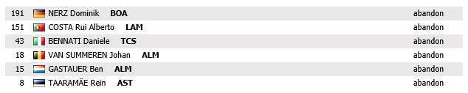

Wat betekent dit alles voor de 11e etappe in Hét Tourspel van West-Brabant?
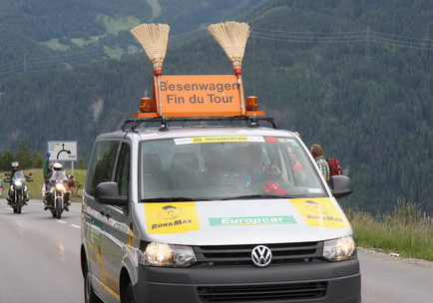
Door de bergen zijn de deelnemers met de klimmers ruim in het voordeel, hoewel er geen echte supergrote uitschieters zijn.

De bergen van vandaag werden slecht verteerd door Rinus Konings (49 punten); ook nu zat Michael de Raaff in zijn kielzog met 54 puntjes.
Maar ook Jac’De Bor’ Borremans en Marcel ‘altijd dopingvrij’ van Beek waren nioet in vorm (55 punten).

Bovenin ging het lekkerder met Mr. Maikel van der Poel. Maikel werd 5e met 105 punten. Ook net buiten de dagprijzen viel Karlijn Stultiens met 106 punten.

Wel werd er geld verdiend door: Henny van der Lee en Hanno van Hoven. Zij scoorden beiden 108 punten en mogen € 2,50 verdelen. De dagwinnaar van de etappe van gisteren is voor Mark Almekinders. Trots als een pauw zal ie zijn!! € 2,50 voor den Mark; proficiat kerel!!

En dat brengt ons bij:
De tussenstand tot en met de 11e etappe:
De top 5 is zo vast als een huis en ook de nummer 90 staat goed gefundeerd.

Daarom maar gelijk:
De stand tot en met etappe 11:
Felix heeft ook even de punten van etappe 10 vermeld omdat die in een fors aantal wat anders zijn.

 | naam | Totaal voor | Etappe | Etappe | Totaal na
 |  | Etappe 10 | 10 | 11 | Etappe 11
1 | Coen Pijpers | 990 | 96 | 93 | 1179
2 | Jeanne Kerstens | 935 | 91 | 92 | 1118
3 | Johan Mathijssen | 926 | 96 | 94 | 1116
4 | André Maas | 891 | 104 | 97 | 1092
5 | Samantha de Klerk | 896 | 101 | 83 | 1080
6 | Frank Linssen | 871 | 97 | 91 | 1059
7 | Jim van den Bogaert | 855 | 111 | 73 | 1039
8 | Mark van Hoven | 868 | 75 | 93 | 1036
9 | Nico van de Klundert | 858 | 93 | 78 | 1029
10 | Johan de Bruyn | 848 | 81 | 93 | 1022
11 | Willy van As | 851 | 80 | 84 | 1015
12 | Ruben Maas | 847 | 92 | 74 | 1013
13 | Sjoerd van Ginneken | 816 | 112 | 84 | 1012
14 | Wesley Verbraak | 828 | 104 | 78 | 1010
15 | Adrie van Overveld | 805 | 125 | 79 | 1009
16 | Roger Withagen | 836 | 79 | 88 | 1003
17 | Casper Pruijn | 871 | 64 | 65 | 1000
18 | Jan Bus | 843 | 87 | 60 | 990
19 | Welmer Boer | 822 | 107 | 59 | 988
20 | Anton van Schaik | 828 | 76 | 80 | 984
 | Tommie Withagen | 814 | 104 | 66 | 984
22 | Marc van Loon | 780 | 104 | 97 | 981
23 | René van den Bogaert | 786 | 96 | 94 | 976
 | Paulien Klaassen | 783 | 119 | 74 | 976
25 | Hanno van Hoven | 780 | 79 | 108 | 967
 | Peter Adriaansen | 759 | 109 | 99 | 967
27 | Erik van der Lee | 818 | 79 | 69 | 966
28 | Peter Kwaaitaal | 753 | 115 | 94 | 962
29 | Ton Rijsdijk | 779 | 104 | 78 | 961
30 | Robbert Klaassen | 795 | 92 | 73 | 960
31 | John Verbraken | 736 | 125 | 93 | 954
32 | Richard Slabbekoorn | 760 | 109 | 83 | 952
33 | Oewy & Imiet Champion | 808 | 76 | 64 | 948
34 | Erik Roest | 749 | 117 | 81 | 947
35 | Henny van der Lee | 753 | 85 | 108 | 946
36 | Piet Vermeulen | 770 | 87 | 88 | 945
 | Alexander de Vos | 790 | 84 | 71 | 945
38 | Nick Orlando | 782 | 93 | 68 | 943
39 | Ronald 'Withege' d'n Botte | 717 | 132 | 93 | 942
40 | Willy Poldermans | 756 | 92 | 93 | 941
41 | Robert Janssens | 719 | 121 | 96 | 936
42 | Jan van Dun | 786 | 75 | 74 | 935
43 | Maikel van der Poel | 750 | 79 | 105 | 934
 | Jos Bogers | 767 | 79 | 88 | 934
45 | Jan Schuurbiers | 759 | 98 | 69 | 926
 | Nico Hoogerwerf | 739 | 98 | 89 | 926
47 | Cees van Oers | 726 | 117 | 80 | 923
48 | Eric Konings | 762 | 95 | 62 | 919
49 | Eric Goossens | 730 | 107 | 78 | 915
 | Wilfred Luijckx | 729 | 92 | 94 | 915
51 | Diana de Vos | 687 | 128 | 99 | 914
52 | Niels Adriaansen | 738 | 87 | 88 | 913
53 | Gerda van Beek | 782 | 68 | 61 | 911
 | Karlijn Stultiens | 679 | 126 | 106 | 911
55 | Bert van Zessen | 744 | 81 | 85 | 910
 | Ricardo van de Klundert | 733 | 102 | 75 | 910
57 | Linda Prop | 691 | 125 | 93 | 909
58 | Dick Rombout | 752 | 87 | 68 | 907
59 | Claudia Goossens | 718 | 85 | 90 | 893
60 | Luciën Klerkx | 736 | 81 | 74 | 891
61 | Sander Kerstens | 741 | 88 | 60 | 889
62 | Roger Groffen | 730 | 81 | 77 | 888
63 | Peter de Wilde | 739 | 88 | 60 | 887
64 | Corné Bolluijt | 684 | 100 | 102 | 886
65 | Robert Reuvers | 663 | 117 | 102 | 882
 | Mark Almekinders | 669 | 100 | 113 | 882
67 | Jelle Goossens | 723 | 89 | 65 | 877
68 | John Kerstens | 702 | 90 | 83 | 875
69 | Peter Palinckx | 706 | 88 | 69 | 863
70 | Coen 'Wicker' Michielsen | 666 | 104 | 89 | 859
71 | Stan Hoogerwerf | 660 | 106 | 89 | 855
72 | Kees van Tiggelen | 677 | 79 | 88 | 844
73 | Jules Theuns | 705 | 63 | 75 | 843
74 | Perry Clarijs | 691 | 85 | 66 | 842
 | Marcel van Beek | 712 | 75 | 55 | 842
76 | André de Vos | 671 | 104 | 65 | 840
77 | Jos Kerstens | 697 | 74 | 66 | 837
78 | Dalilah van Nek | 675 | 75 | 56 | 806
79 | Michael de Raaff | 686 | 48 | 54 | 788
80 | Kees van Ginneken | 633 | 89 | 65 | 787
81 | Annette de Mooij | 629 | 77 | 71 | 777
82 | Ramon Suijkerbuijk | 590 | 105 | 66 | 761
83 | Erica van Loon | 601 | 75 | 79 | 755
84 | Martine vd Nieuwenhuijzen | 588 | 90 | 75 | 753
85 | Jac 'de Bor' Borremans | 620 | 69 | 55 | 744
86 | Ellen Roedelof | 549 | 127 | 58 | 734
87 | Rinus Konings | 626 | 47 | 49 | 722
88 | Arthur van de Goor | 546 | 99 | 60 | 705
89 | Corné Lodiers | 558 | 62 | 72 | 692
90 | Harm van Seeters | 441 | 102 | 70 | 613

De etappe van vandaag.
We blijven vandaag nog een dagje in de Pyreneeën. En dat is niet de eerste de beste etappe, maar de zwaarste Pyreneeën rit ligt vandaag in het verschiet. Het is de laatste in de Pyreneeën.

Felix is benieuwd of de grote jongens zich laten zien vandaag.

We starten vandaag om 11.10 uur in Lannemezan voor een rit van 195 kilometer. We krijgen 4 bergen voor de kiezen:

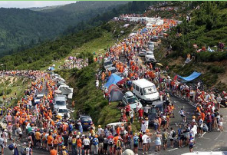
Na 57,5 km: de Portet d’Aspet: 4,3 km klimmen tegen 9,7% (2e categorie)

Na 93,0 km: de Col de la Core: 14,1 km klimmen tegen 5,7% (1e categorie)

Na 144 km: de Port de Lers: 12,9 km klimmer tegen 6% (1e categorie)

En we gaan dan naar de finish op Plateau de Beille; da’s nog 15,8 km klimmen tegen 7,9%. Da’s een berg van Haute-categorie.

Een forse rit dus voor de kiezen. We finishen tegen vijf uur.
Plateau de Beille: het zal er weer druk zijn!!!

En dan nog even dit……
Lucien je bent de laatste: wanbetaler die je er bent! Wat denk je ervan????

Tot zover maar weer!!

À demain!!

Felix

